其他非法人单位资产报废流程详解：
1、由资产使用人填写齐鲁工大资产报废申请表，签字后提交给部门资产管理员（含电子版）。
2、各部门管理员汇总报废申请表，由资产系统生成本部门的处置报告单。报废资产经鉴定小组鉴定签署意见后，管理员、负责人在报告单申请部门一栏签字盖章后上传系统并提交。
3、资产处汇总，提交校长办公会讨论通过。
4、资产管理部门审核通过并处置报废资产。一般在每年3月底，9月底整理汇总全校待报废资产后，进行集中处置。
5、资产处会同财务销账。
注：
- 各部门待报废资产如数量较少，可直接移交资产处并在系统中进行变更，由资产处负责报废。
- 资产处一般会在3月15日，9月15日汇总各部门提交的资产处置单， 2020年度各部门提交处置单截止至10月25日。请各部门注意截止日期。
- 部门自行成立鉴定小组，不少于三人。
- 若报废未达最低使用年限的资产，则需填写情况说明。
- 资产管理员汇总使用人提交的报废申请表时，可利用管理系统的导入功能直接生成处置报告单，无需逐项输入待报废资产。
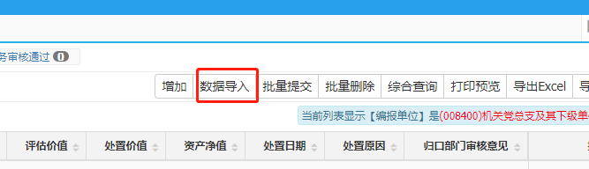
资产处置----数据导入-----下载模板-----整理模板数据（红色为必填项）-----选择归口人员-----导入数据。
